**TU NOMBRE**

**ARCH   
EL PROYECTO**

UN PROYECTO   
DESARROLLADO POR  
**SADBOYS**

PLAN   
DEL **PROYECTO V1.00**

|  |  |  |  |
| --- | --- | --- | --- |
| **Fecha** | **Versión** | **Descripción** | **Autor** |
| RELEASE I | | | |
| 22/09/2016 | 1.00 | Se añadió al documento:  Introducción | Trabajo desarrollado por todos los miembros del grupo |
| 25/09/2016 | 1.01 | Se añadió al documento:  Propósito del plan de la configuración  WBS – Producto  WBS - Proyecto  Se modifico  Introducción | Trabajo desarrollado por todos los miembros del grupo |
| 28/09/2016 | 1.02 | Se añadió al documento:  Descripción del Proyecto  Necesidad del Proyecto  Objetivo del Proyecto  Se modifico  WBS – Producto  WBS - Proyecto | Trabajo desarrollado por todos los miembros del grupo |
|  |  |  |  |
|  |  |  |  |
|  |  |  |  |
|  |  |  |  |

**CONTENIDO**

Plan de Proyecto 4

1 Introducción 4

2 Propósito del Plan de Gestión de la Configuración 4

3 Propósito del Proyecto 5

3.1 Nombre del Proyecto 5

3.2 Descripción 5

3.3 Clientes 5

3.4 Necesidad o Problema Encontrado 5

3.5 Objetivo o Propósito del Proyecto 5

4 Alcance del Plan de Gestión de la Configuración 5

4.1 WBS Producto 6

4.2 WBS – Proyecto 6

**ILUSTRACIONES**

Ilustración 1: WBS - Producto 6

Ilustración 2: WBS - Proyecto 6

**DIAGRAMAS**

No se encuentran elementos de tabla de ilustraciones.

**TABLAS**

No se encuentran elementos de tabla de ilustraciones.

# Plan de Proyecto

# Introducción

Este Plan de Gestión de la Configuración del Software es una versión preliminar preparada para ser incluida en la propuesta elaborada como respuesta al proyecto final del curso de Evolución de Software. Este documento provee una visión global del desarrollo propuesto.

El proyecto ha sido elaborado por TU NOMBRE basado en una metodología de Rational Unified Process(RUP) en la que únicamente se procederá a cumplir con las tres primeras fases que propone la metodología, y realizando únicamente dos iteraciones en la tercera fase. Es importante destacar esto, puesto que utilizaremos la terminología RUP en este documento. Se incluirá el detalle para las fases de Modelado del Negocio, Requerimientos y, Análisis y Diseño.

El enfoque propuesto constituye una configuración del proceso RUP de acuerdo a las características del proyecto, seleccionando el Modelado del Negocio, Documento del Alcance del proyecto, Documento de Gestión de la Configuración (Roles de Participantes, Herramientas e Infraestructura), Métodos de Identificación de Artefactos y ECS, WBS del Producto y del Proyecto, Requerimientos Funcionales y No Funcionales, Documentos de Diseño que serán generados. Este documento es a su vez uno de los artefactos RUP.

Además, es importante acotar que en las fases posteriores, tales como, Implementación, Pruebas, Configuración y Cambios, y Administración del Proyecto estarán basadas en la metodología ágil SCRUM.

# Propósito del Plan de Gestión de la Configuración

El propósito de este Plan de Gestión de la Configuración es proporcionar una información previa y necesaria para los interesados en nuestro proyecto; y de esta forma poder controlar el ciclo de desarrollo. En él se va a describir el enfoque que le daremos al desarrollo del mismo.

Los interesados en el Plan de Gestión de la Configuración son:

* El jefe del proyecto, quien lo utiliza para :
  + Organizar la agenda de desarrollo
  + Supervisar las necesidades de recursos por parte del equipo
  + Realizar un seguimiento detallado a lo largo de todo el ciclo de desarrollo.
* Los miembros del equipo de desarrollo, quienes lo usan para
  + Comprender las tareas que deben realizar (cuándo y cómo deben hacerlo), además de conocer qué otras actividades dependen de ello.

# Propósito del Proyecto

## Nombre del Proyecto

Título del proyecto: “NOMBRE DE TU PROYECTO”

## Descripción

El proyecto consiste en el desarrollo y mantenimiento de un aplicativo orientado a estudiantes universitarios, el cual busca brindar mayor control sobre las tareas; permitiéndole a los estudiantes organizarse mejor. Además, les permitirá ver su progreso a lo largo del ciclo, así como mejorar su desenvolvimiento en los trabajos grupales y por ende su productividad.

## Clientes

Estudiantes Universitarios de la UPC

## Necesidad o Problema Encontrado

El estudiante universitario tiene una gran variedad de actividades y responsabilidades que debe realizar durante su ciclo universitario. No organizar estas tareas ni tomar en cuenta características importantes como la duración, importancia y dedicación que cada una requiere causa problemas al momento de llevarlas a cabo y sobrecarga al estudiante exigiéndole más esfuerzo del necesario para llevarlas a cabo.

Se encontró la necesidad de organizar las actividades académicas de los estudiantes universitarios y plasmarlas de manera ordenada en un horario, dividiéndolas en tareas más pequeñas, con fecha límites y tiempo para ejecutarlas.

## Objetivo o Propósito del Proyecto

El objetivo del proyecto es permitir mejorar el rendimiento de los estudiantes. Para ello se busca ordenar sus tareas diarias de tal manera que no olviden los deberes que deben realizar, ni tampoco el tiempo que planearon dedicarle a cada una de ellas. Además, llevar la administración de fechas de evaluaciones y entrega de proyectos. Y por último, facilitar la realización de proyectos en grupo, llevando un mejor control sobre la participación de cada integrante, así como la realización de cada una de sus tareas.

# Alcance del Plan de Gestión de la Configuración

La aplicación NOMBRE DE TU PROYECTO; que se pretende implementar, esta centrada en los siguientes aspectos:

* Manejar las tareas diarias de cada usuario registrado en el sistema
* Mostrar el horario de cada usuario, con las tareas que debe realizar
* Crear grupos de trabajo y manejar tareas entre distintos usuario, compartirlas y permitir un mejor trabajo en grupo

## WBS Producto

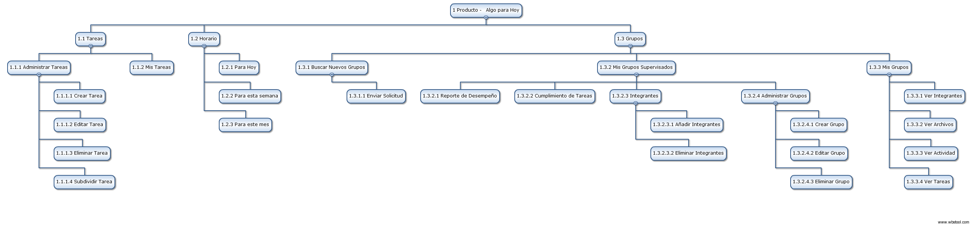

Ilustración 1: WBS - Producto

## WBS – Proyecto

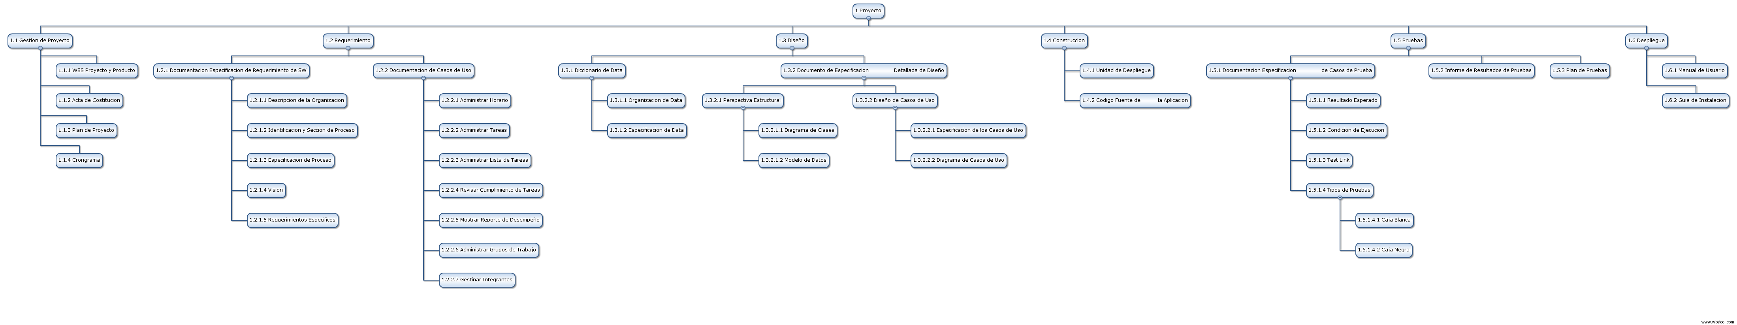

Ilustración 2: WBS - Proyecto